Звіт
про результати опитування здобувачів освіти у ВСП «Охтирський фаховий коледж СНАУ»» щодо розуміння структури та змісту освітньо-професійної програми «Підприємництво, торгівля та біржова діяльність»

Опитування здобувачів освіти проводилося з метою встановлення ступеня розуміння Критерію :« Освітнє середовище та матеріальні ресурси».
Мета опитування:
оцінити ступінь комфорту та безпеки освітнього середовища, в якому здійснюється освітній процес;
- виявити рівень забезпеченості необхідними матеріальними ресурсами: обладнанням, меблями, бібліотечним фондом, засобами ІКТ, доступом до мережі Інтернет;
- отримати зворотний зв’язок від здобувачів освіти для аналізу сильних сторін і виявлення проблемних моментів у матеріально-технічному забезпеченні;
- визначити можливі шляхи удосконалення освітнього простору та ресурсної бази відповідно до потреб здобувачів освіти;
- забезпечити відповідність умов навчання вимогам академічної доброчесності, інклюзивності, інноваційності та сучасного підходу до організації освітнього процесу.
Для проведення опитування була розроблена та затверджена у встановленому порядку анкета, яка охоплювала важливі для формування загальної оцінки блоки питань.
Інструментарій дослідження: анкета надавалась через сервіс Google для здобувачів освіти.
Респонденти: опитування проводилось серед здобувачів освіти другого-третього курсів, які здобувають освіту за освітньо-професійною програмою «Підприємництво, торгівля та біржова діяльність». В опитуванні взяли участь 9 здобувачів освіти
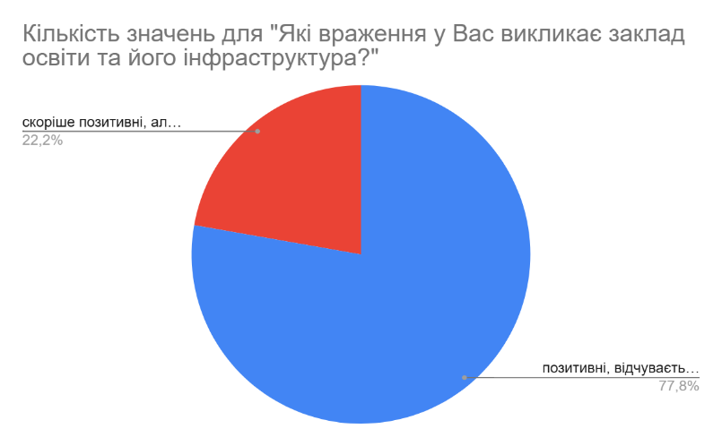

- Результати відповідей свідчать про те що переважна більшість студентів (77,8%) мають позитивні враження від закладу освіти та його інфраструктури й відчувають, що навчаються в сучасному освітньому середовищі. Ще 22,2% респондентів оцінили інфраструктуру скоріше позитивно, однак зазначили, що існує простір для вдосконалення. Важливо, що жоден студент не висловив негативної оцінки, що свідчить про загальну задоволеність умовами навчання.
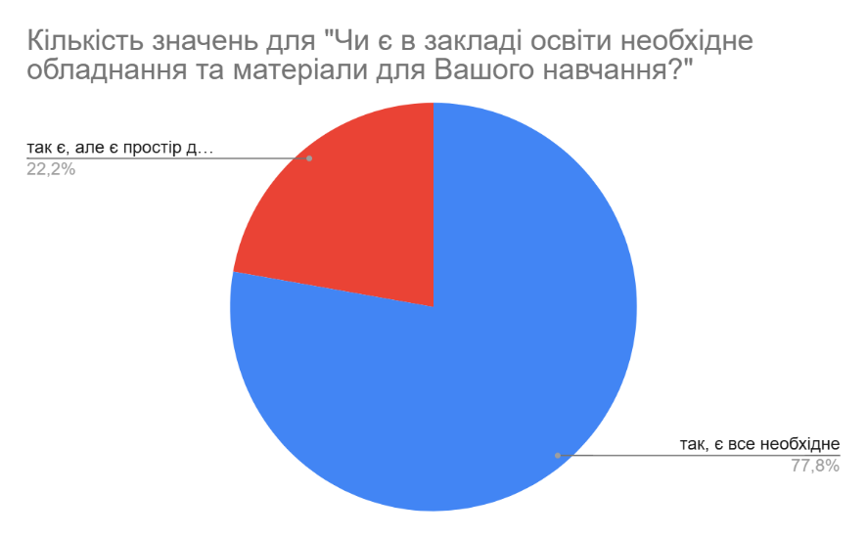

- Результати відповідей свідчать про те що 77,8% студентів вважають, що заклад освіти повністю забезпечений необхідним обладнанням та матеріалами для навчального процесу. Водночас 22,2% опитаних зазначили, що хоча загалом забезпечення є достатнім, існує потреба в його подальшому оновленні та вдосконаленні. Відсутність негативних відповідей підтверджує належний рівень матеріально-технічної бази
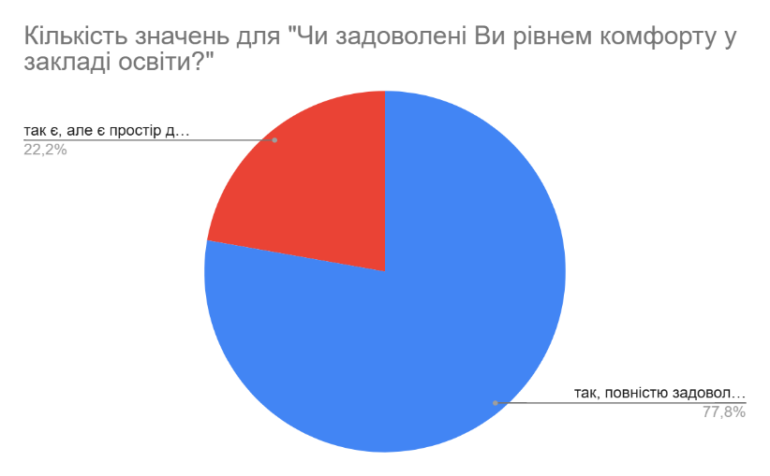

- Результати відповідей свідчать про те що рівень комфорту в закладі освіти є високим: 77,8% студентів повністю задоволені умовами перебування, організацією простору та загальною атмосферою. Ще 22,2% вказали на наявність окремих аспектів, які можна покращити, що демонструє конструктивне ставлення здобувачів освіти до розвитку освітнього середовища.
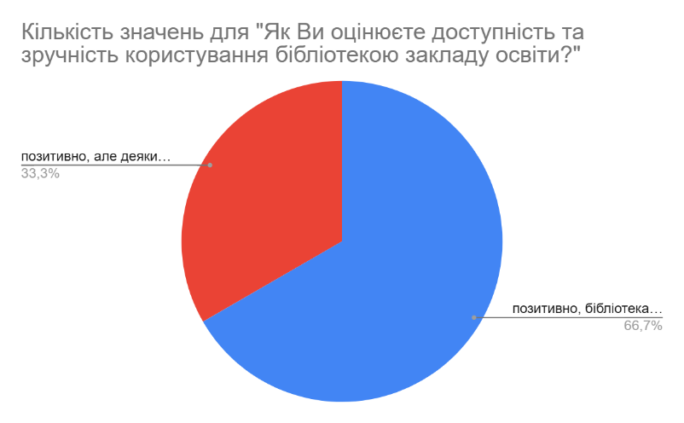

- Результати відповідей свідчать про те що більшість студентів (66,7%) позитивно оцінюють доступність та зручність користування бібліотекою, відзначаючи достатню кількість необхідних підручників і навчальних матеріалів. Разом із тим 33,3% респондентів звернули увагу на відсутність окремих джерел, що може бути підставою для оновлення або розширення бібліотечного фонду.
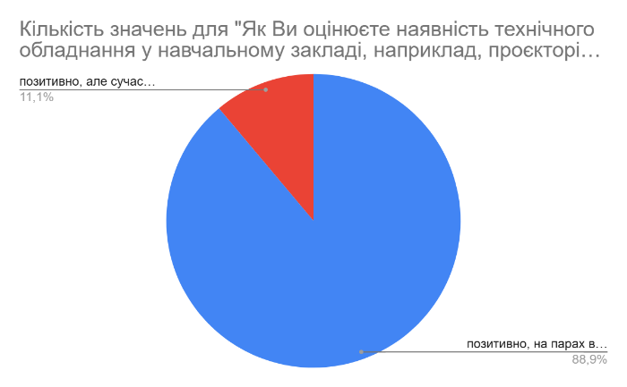

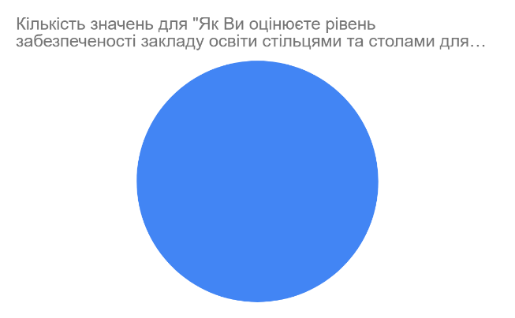
- Результати відповідей свідчать про те що технічне забезпечення закладу освіти перебуває на високому рівні: 88,9% студентів позитивно оцінюють наявність сучасного обладнання (проєкторів, комп’ютерів, інтерактивних дошок) та його використання під час занять. Водночас 11,1% опитаних зауважили, що не всі викладачі активно застосовують наявні технічні можливості, що свідчить про потенціал для більш ефективного використання ресурсів.

- Результати відповідей свідчать про те що рівень забезпеченості аудиторій стільцями та столами є повністю достатнім, адже 100% студентів позитивно оцінили цей аспект. Це підтверджує належну організацію навчального простору та відсутність проблем із базовими умовами для проведення занять.
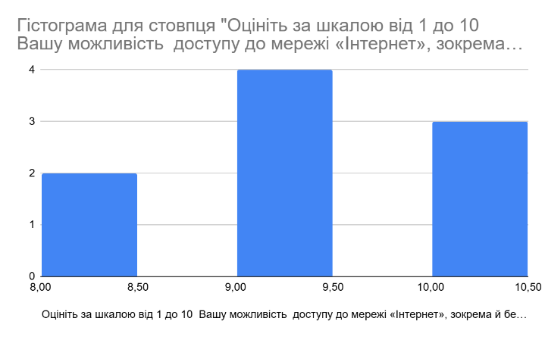

- Результати відповідей свідчать про те що доступ до мережі Інтернет у закладі освіти оцінюється студентами досить високо: 4 студенти поставили 9 балів, 2 студенти – 8 балів, 3 студенти – 10 балів, що формує середній бал 9. Такий показник свідчить про стабільне з’єднання та якісний бездротовий доступ на території коледжу.
- «Ваші пропозиції щодо покращення матеріально-технічної бази коледжу» Результати відповідей свідчать про те що студенти не висловили конкретних пропозицій щодо покращення матеріально-технічної бази, що може свідчити про загальну задоволеність наявним рівнем забезпечення або відсутність суттєвих проблем, які потребують негайного вирішення.
- «Чи задовольняє вас діюча в коледжі система дистанційного навчання?» Результати відповідей свідчать про те що здобувачі освіти не надали зауважень чи пропозицій щодо вдосконалення системи дистанційного навчання, що свідчить про їхню задоволеність чинною організацією онлайн-освітнього процесу.
Результати відповідей свідчать про те що загалом матеріально-технічна база, інфраструктура та організація освітнього простору відповідають потребам студентів, забезпечують комфортні умови навчання та створюють позитивне освітнє середовище, водночас залишаючи можливості для подальшого розвитку й модернізації.

